检测检验项目信息网上公开表
安全生产检测检验机构名称 |  | 河北秦安安全科技股份有限公司
安全生产检测检验机构资质证书编号 |  | 冀 应急 19 01
项目基本情况
受检单位 | 河北云驾岭矿业有限公司(地下矿山)
检测检验设备 | 设备名称 |  | 检测检验日期 | 数量 | 检测检验结论
检测检验设备 | 多级离心泵 |  | 2021-7-8 | 6台 | 合格
检测检验设备 | 固定式空气压缩机 |  | 2021-7-7 | 6台 | 合格
检测人员与企业人员合影 | 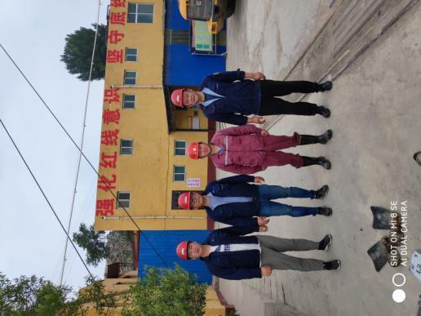
设备影像资料样例 | 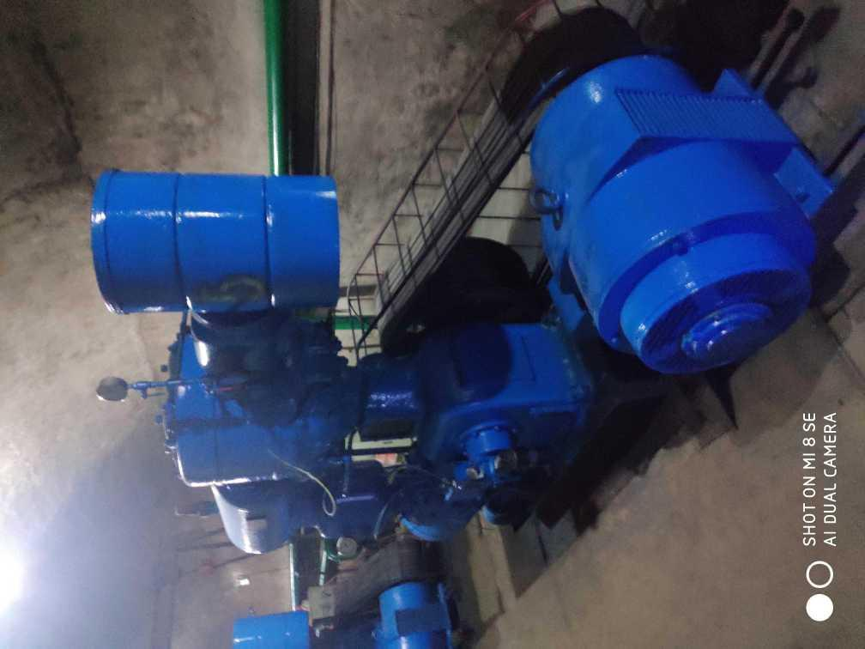  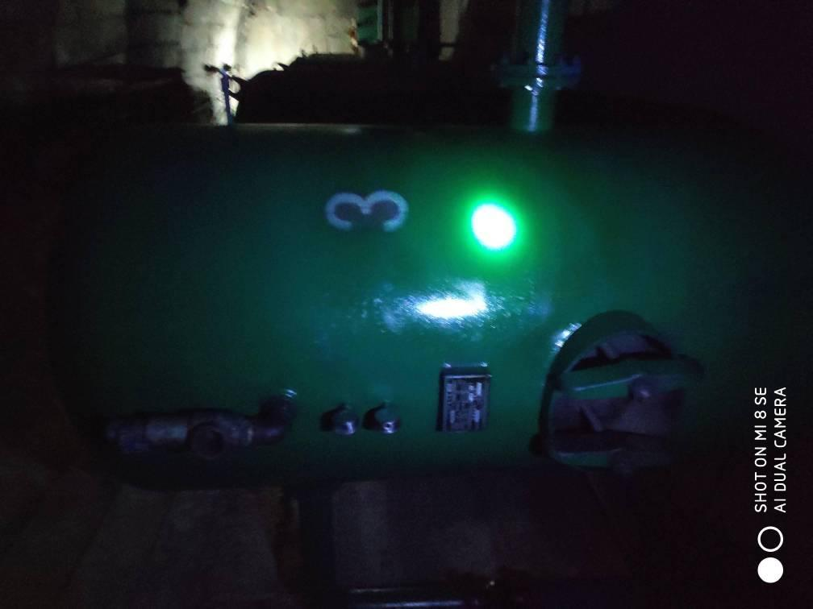  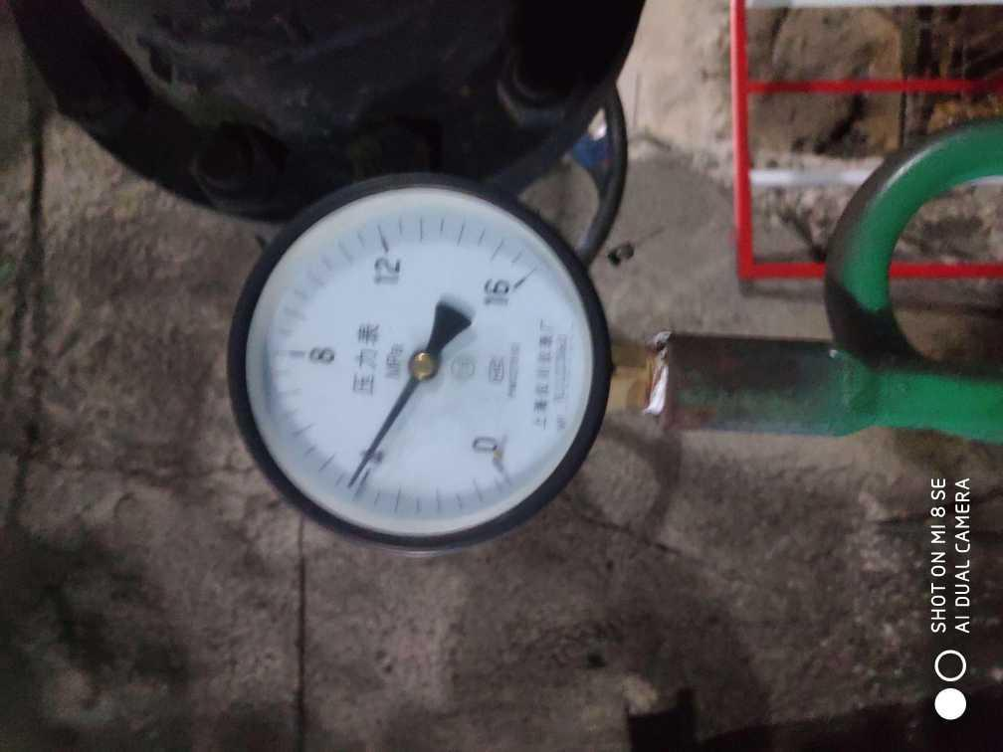  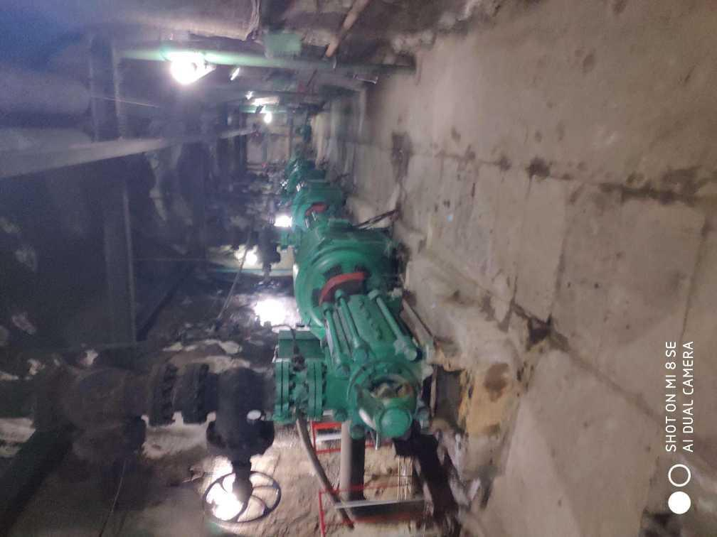  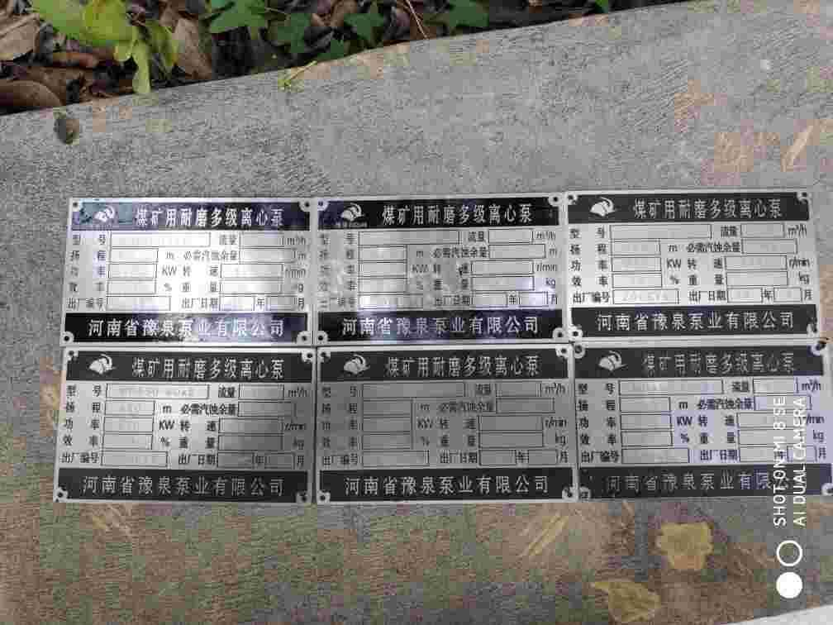  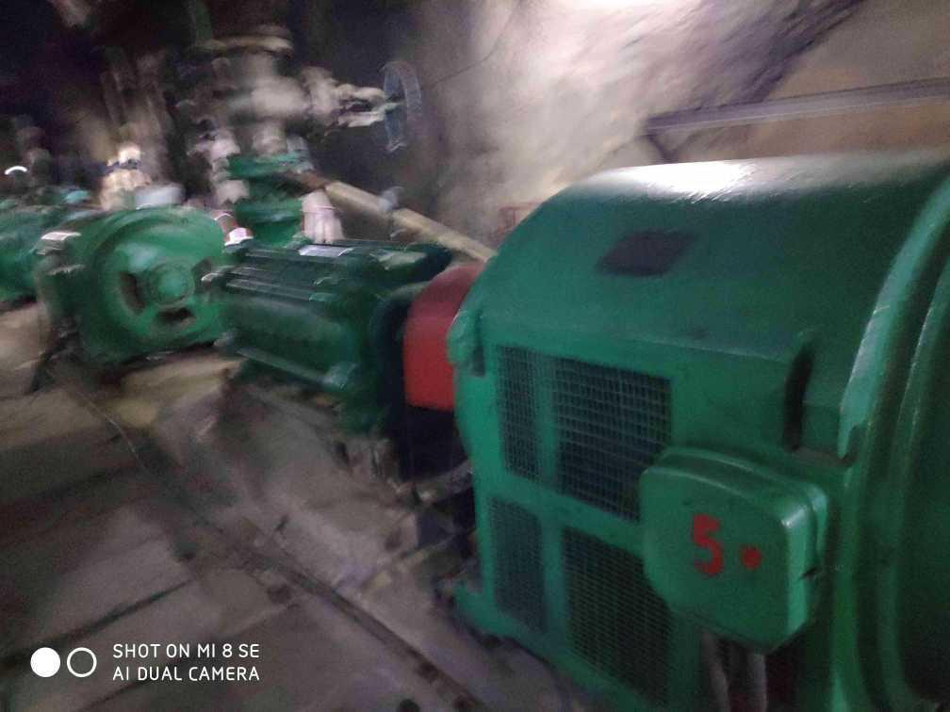
技术服务合同 | 